2 –



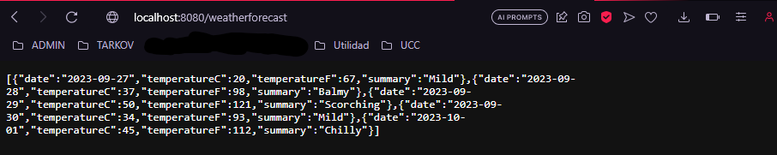

Triggers: El workflow se inicia manual (desde actions > workflow > run) o automáticamente cuando se realiza un "push" en la rama "main".

Job "build":

1. Clona el repositorio.
2. Configura .NET Core.
3. Restaura las dependencias.
4. Compila y publica la aplicación.

Sube los archivos publicados como artefactos.

Job "deploy":

* Descarga los artefactos generados por el job "build".
* Puede contener comandos para implementar la aplicación en un servidor.

Basicamente el pipeline construye y despliega una aplicación .NET Core. El job "build" compila y publica la aplicación, mientras que el job "deploy" se encarga de descargar los artefactos y puede incluir acciones específicas de despliegue en un servidor.